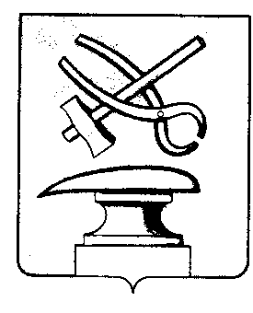
АДМИНИСТРАЦИЯ ГОРОДА КУЗНЕЦКА
ПЕНЗЕНСКОЙ ОБЛАСТИ

ПОСТАНОВЛЕНИЕ

от 19.09.2023 № 1613
г. Кузнецк

О внесении изменений в постановление администрации города Кузнецка от 12.03.2021 № 336 «О порядке предоставления гражданам, проживающим на территории города Кузнецка, путевок в загородные стационарные детские оздоровительные лагеря, лагеря дневного пребывания, санаторно-оздоровительные лагеря круглогодичного действия»

В целях приведения нормативных правовых актов в соответствие с действующим законодательством, руководствуясь ст. 28 Устава города Кузнецка Пензенской области,

АДМИНИСТРАЦИЯ ГОРОДА КУЗНЕЦКА ПОСТАНОВЛЯЕТ:

1. Внести в постановление администрации города Кузнецка от 12.03.2021 № 336 «О порядке предоставления гражданам, проживающим на территории города Кузнецка, путевок в загородные стационарные детские оздоровительные лагеря, лагеря дневного пребывания, санаторно-оздоровительные лагеря круглогодичного действия» (далее Постановление) следующие изменения:

1.1. Пункт 1.3.1. Порядка предоставления гражданам, проживающим на территории города Кузнецка, путевок в загородные стационарные детские оздоровительные лагеря, лагеря дневного пребывания, санаторно-оздоровительные лагеря круглогодичного действия (далее-Порядок), утвержденный Постановлением дополнить подпунктом «е» следующего содержания:

«е) копию документа, подтверждающего родственные связи с участником специальной военной операции.».
2. Настоящее постановление подлежит официальному опубликованию и вступает в силу на следующий день после официального опубликования.
3. Контроль за исполнением настоящего постановления возложить на заместителя главы администрации города Кузнецка Малкина И.А.

Глава города Кузнецка | С.А. Златогорский

